MesIn Konversi Energi : Pertemuan ke 3

II. MESIN KONVERSI ENERGI
1.Pengertian Dasar

Konversi energi adalah suatu proses yang mengubah jenis energi dari suatu jenis ke jenis yang lan. Pengubahan jenis energi atas dua bentuk, yaitu :
-. Pengubahan jenis bahan energi atau konversi bahan energi. Contoh : jenis padat
menjadi jenis caira, jenis bahan campuran menjadi bahan murni, dan
-. Pengubahan jenis energi atau konversi jenis energi. Contoh :jenis potensial menjadi
jenis kinetis, jenis entalpi menjadi jenis panas/kalor.

Tujuan perubahan jenis tersebut, agar energi yang ada dapat dimanfaatkan untuk suatu kegiatan/kebutuhan tertentu atau kegiatan/kebutuhan yang lebih luas.
Pada kasus energi batubara, proses pembakaran batubara merupakan proses konversi dari jenis energi entalpi menjadi energi jenis panas atau kalor dan konversi jenis padat menjadi jenis gas (gas asap).

Kasus penerapan :
Energi entalpi batubara tidak dapat dimanfaatka secara langsung untuk memanaskan fluida, sedangkan energi bentuk kalor hasil konversi energi alam batubara dapat dimanfaatkan secara langsung untuk kebutuhan atau kegiatan tertentu misalnya untuk proses pemanasan air. Ketika energi yang semula sebagai energi dalam batubara dikonversi berkal-kali, maka energi tersebut dapat dimanfaatkan untuk berbagai kebutuhan atau berbaga kegiatan.

2.2. Konversi energi
Konversi energi adalah proses mengubah energi, baik perubahan jenis bahan maupun perubahan jenis energi.

- Suatu bahan energi dapat dikonversi menjadi jenis bahan yang lain,baik perubahan secara kimiawi maupun perubahan secara fisik. Perubahan secara kimiawi, dari suatu bahan dengan susunan molekul tertentu dikonversi menjadi bahan dengan susunan molekul yang lain. Perubahan bahan selullosa menjadi metana dan karbondioksida merupakan contoh perubahan jenis bahan secara kimiawi, yang dapat dilakukan melalui proses secara kimiawi dan biologis. Perubahan minyak bumi menjadi berbaga senyawa hidrokarbon C_{n}H_{m} yang diantaranya dalam bentuk gas, merupakan contoh kasus perubahan bahan energi secara fisik dari fase cairan menjadi bahan energi berfasa gas yang dapat dilaukan dengan proses distilasi atau penyulingan.

- Jenis energi dapat berubah dari satu jenis ke jenis yang lain dengan proses konversi energi. Pada kasus keteknikan mesin, energi yang umumnya dikonversi adalah:

-. energi dalam (u), energi mekanis, energit sistem referensi (kinetis dan potnsial), dan energi yang berasal dari tekanan-olume zat (pv).
-. Proses konversi yang banyak digunakan adalah : mengubah energi daam menjadi panas oleh proses pembakaran melalui reaksi kimia, mengubah tekanan menjadi kinetis oleh nosel, dan mengubah kinetis menjadi tekanan oleh difusor.

- Konversi energi banyak juga terjadi satu paket denga perpindahan energi. Perpindahan energi yang terjadi dengan dua modus utama : modus kerja dan modus perpindahan panas, dalam bentuk yang spesifik atau kasusistis.
Modus perpindahan energi bentuk keja dan perpindahan energi bentuk panas, diantaranya adalah :

Modus kerja
- Mekanisme momn-momentum melalui gaya aksi dan gaya reaksi, contoh konversi energi ada turbin dari energi fluida baik eneri dalam maupun mekanis menajdi energi kerja poros.
- Mekanisme dorongan melalui gaya tekan, contoh konversi energi pada siste silinder-torak. Energi kerja gaya menjad energi fluida.
- Mekanisme tarikan melalui gaya tarik, contoh konversi energi pada system katrol. Energi keja tarikan menjadi energi zat yang diangkat.
- Mekanisme kerja poros, contoh dari poros turbin ke poros pompa.

Modus perpindahan panas
- Mekanisme kombinasi cara konduksi dan cara konveksi, conth konversi energi pada boiler aau ketel.
- Mekanisme radiasi, contoh radiasi matahari terhadap udara atmosfir.

- Konversi energi dapat dilakukan berulang-ulang dengan jenis energi hasil konversi yang berbeda satu dengan lain.
Kasus batubara :
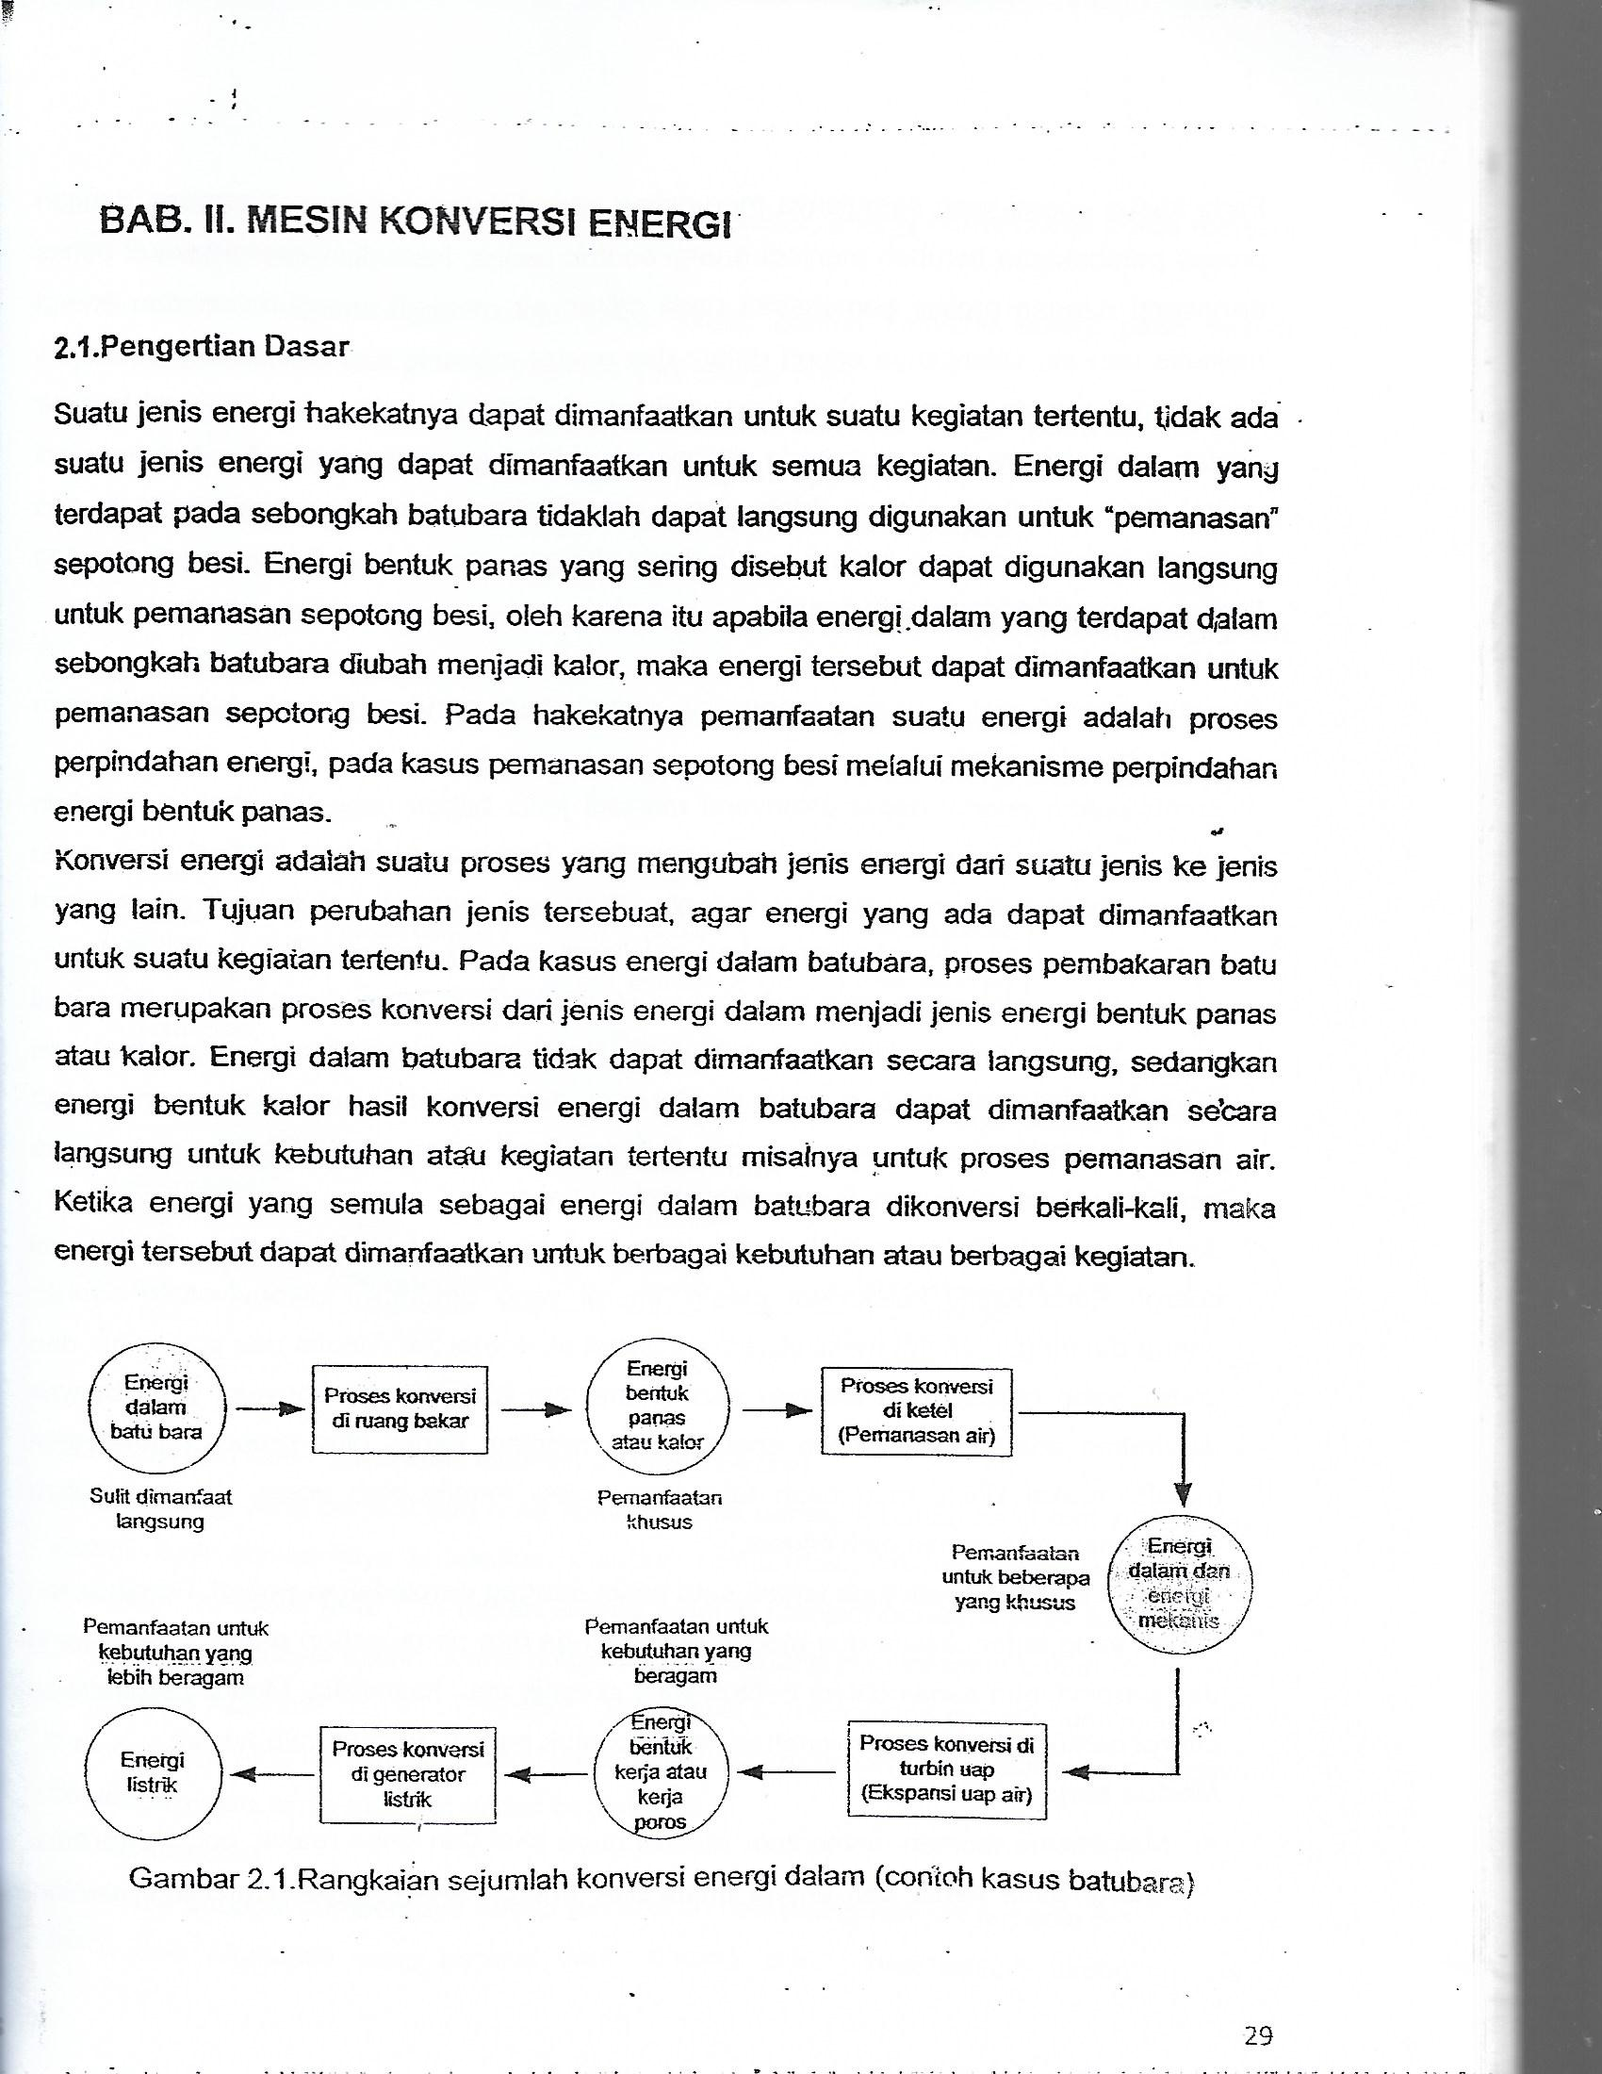

Batubara semulanya merupakan energi bentuk padat:
1. padatan dgn proses pembakaran → gas asap panas
2. gas asap panas dgn proses perp.panas → uap air panas lanjut
3. uap air panas lanjut dgn proses ekspansi → poros ber- energi mekanis
4. poros ber-energi mekanis dgn transmisi → poros ber- energi mekanis
5. poros ber- energi mekanis dgn proses mekanis ke listrik).→ energi listrik
energi listrik memiliki ruanglingkup pemanfaatan lebih luas dari energi batubara.

2.3.Konversi dan pemurnian beberapa bahan energi
Bahan energi yang berasal dari hasil konversi jenis berbagai bahan hasil dari sumberdaya energi, baik sumberdaya terbarukan maupun sumberdaya tak-terbarukan, telah banyak dilakukan. Konversi jenis dari bahan energi tertentu menjadi berbagai bahan energi yang lain mepunyaitujuan utama untuk membuka ruang pemanfaatan bahan energi pada ruang yang lebih luas dengan proses pemanfaatan yang lebih spesifik sesuai perkebangan iptek. Biomassa, batubara, dan minyak bumi merupakan bahan energi yang banyak dikonversi menjadi bahan energi yang lain baik dalam bentuk senyawa kimia maupun dalam bentuk fisik.

2.3.1.Biomassa
Biomassa sebagai sumberdaya energi terbarukan dan paling banyak tersedia di permukaan bumi. Ada biomassa yang berasal dari batang, dahan, ranting tumbuhan, baik tumbuhan pepohonan maupun bukan pepohonan. Ada pula yang berasal dari limbah pada berbagai kegiatan, baik kegiatan rumah tangga, kmersial, industri, maupun kegiatan pertanian dan perkebunan. Juga biomassa dalam bentuk buah-buahan, bijian, maupun umbian dari berbagai tanaman. Bahan dasar energi biomassa, dapat digunakan dalam banyak pemanfaatan energi yanglebih luas dengan mengkonversi jenis bahan menjadi berbagai bahan energi jenis yang lain. Secara umum biomassa dapat diklasifikasikan atas material biomassa dan non-material biomassa.

Konversi material biomassa
Biomassa segar yang berasal dari tanaman atau budidaya dapat dipergunakan langsung sebagai bahan bakar yang sebelumnya melalui proses penghalusan dan pengeringan. Konversi menjadi bahan energi jenis lain dapat dilakukan, baik bahan organic segar hasil budidaya maupun bahan organic dari limbah padat.
Umumnya terdapat tiga macam proses utama konversi material bimassa organic menjadi berbaai jenis bahan energi lain, yaitu proses fermentasi, proses pyrolisis dan proses reduksi kimia. Proses fermentasi sebagai proses biologis, dimana bahan dicapurkan dengan 3 sampai 20 % air. Larutan bahan organic difermentasikan dalam suatu reactor dengan memberi bakteri pembentuk, dan menghasilkan gas sebanyak sekitar 25 % dan limbah sebagai pupuk padat dan pupuk cair. Proses reduks kimia adalah dengan melakukan pemisahan secara senyawa kimia bahan dengan katalis karbonmonoksida

Proses berlangsung pada berlangsung pada temperatur 300 sampai 350 ºC dan tekanan 10 sampai 20 Bar. Waktu proses sekitar 2 jam dalam suatu reactor, hasilnya minyak hidrokarbon sebanyak 2 barel untuk setiap ton bahan.
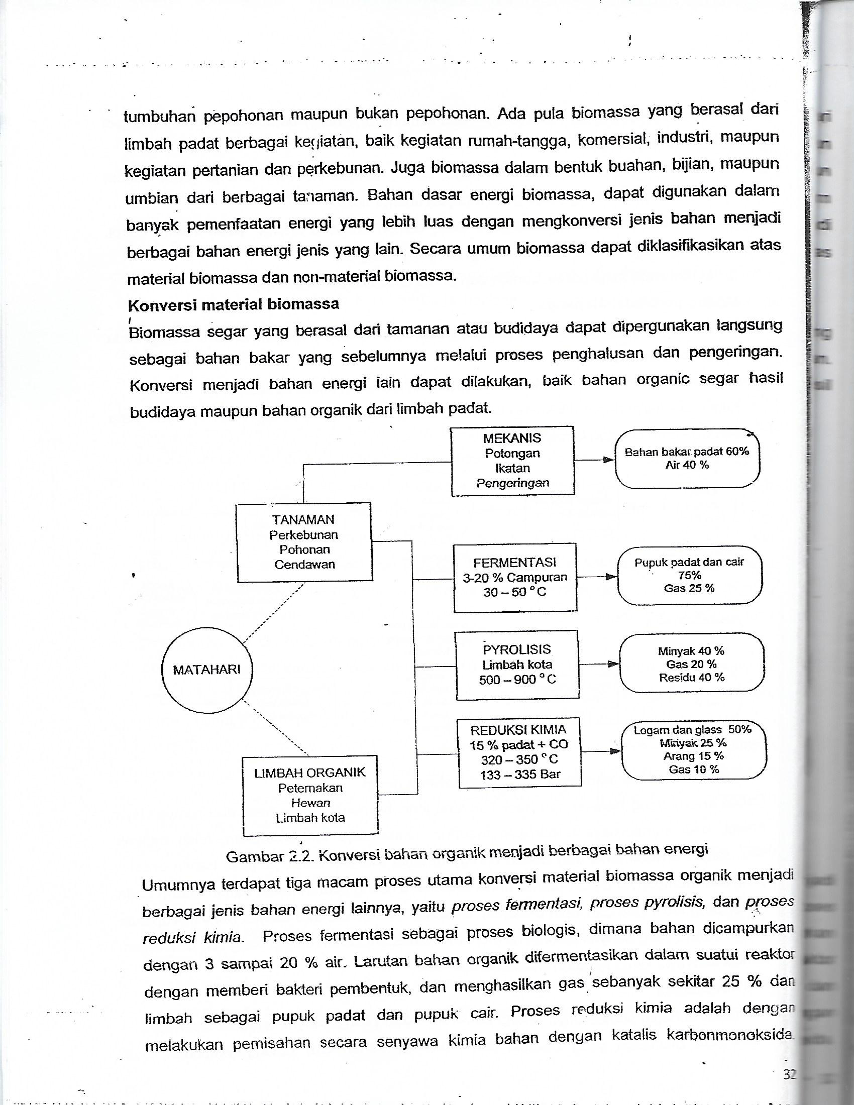

Proses pyrolisis banyak digunakan, mengngat prosesnya lebih ringkas dan menghasilkan minyak hidrokarbon dan bahan bakar gas. Umumnya proses pyrolisis digunakan untuk material biomassa yang berasal dari limbah padat.
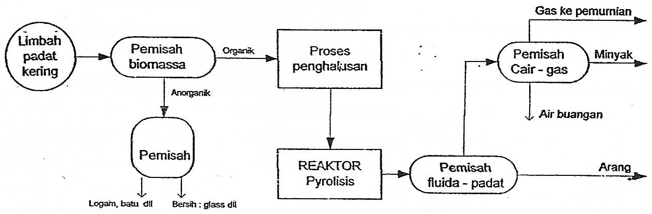
. Proses pyrolisis limbah padat mnjadi berbagai bahan energi
Limbah yang kering dari jenis bahan organic diproses untuk mendapatkan ukuran fisik yang tidak terlalu besar. Bahan organik yang telah dihaluskan oleh reactor destilasi secara destruktif pad ate,peratur 500 sampai 900 ºC tanpa oksigen atau tanpa udara. Bahan organik terurai menjadi senyawa hidrokarbon cair atau minyak, gas sebagai bahan bakar gas, dan arang sebagai bahan bakar padat.
Konversi non-material biomassa
Biomassa non-material adalah bijian, buahan, dan umbi. Umumnya diproses secara fisik atau biologis dan kimia, untuk mengubahnya menjadi bahan energi lain yang lebih luas pemanfaatannya. Proses fisik umumnya digunakan untukmnghasilkan estrak minyak organic yang dikenal sebagai biofuel. Minyak jarak merupakan hasil ekstrak buah jarak yang diproses secara fisik.
Buah dan biji serta umbian juga merupakan bahan dasar membuat energi yang lain, yaitu melalui proses kimia-biologis. Ethanol atau Ethyl alcohol, dibuat dengan proses sebagai berikut

(Bahan organic(C₆H₁₀O₅) + Air (H₂O) + Enzim + Kalor) menjadi gula (nC₆H₁₂O₆)
(nC₆H₁₂O₆) + H₂O + Ragi + Fermentasi menjadi 2C₂H₅OH + CO₂
C₂H₅OH = Ethyl alcohol (etanol)

2.3.2.Batu bara
Pembentukan bahan energi jenis lain dari batubara telah lama dilakukan, lebih dari seratus tahun yang lalu. Pembentukan bahan energi itu terutama menjadi bahan energi secara fisik, gas dan cairan, secara kimiawi berbeda dengan batubara. Batubara itu hakekatnya merupakan bahan campuran dari karbon C, hydrogen H, sulfur S,dan bahan padat lainnya. Konversi batubara menjadi berbagai jenis bahan energi lainnya baik dalam bentuk fisik maupun dalam bentuk senyawa kimia yang baru, dengan banyak proses, dimana proses pemisahan karbon C dan pemisahan hydrogen H umumnya merupakan proses dasar sebagai simpul awal dari berbagai proses lainnya, proses ini dikenal sebagai poses gasifikasi batubara.
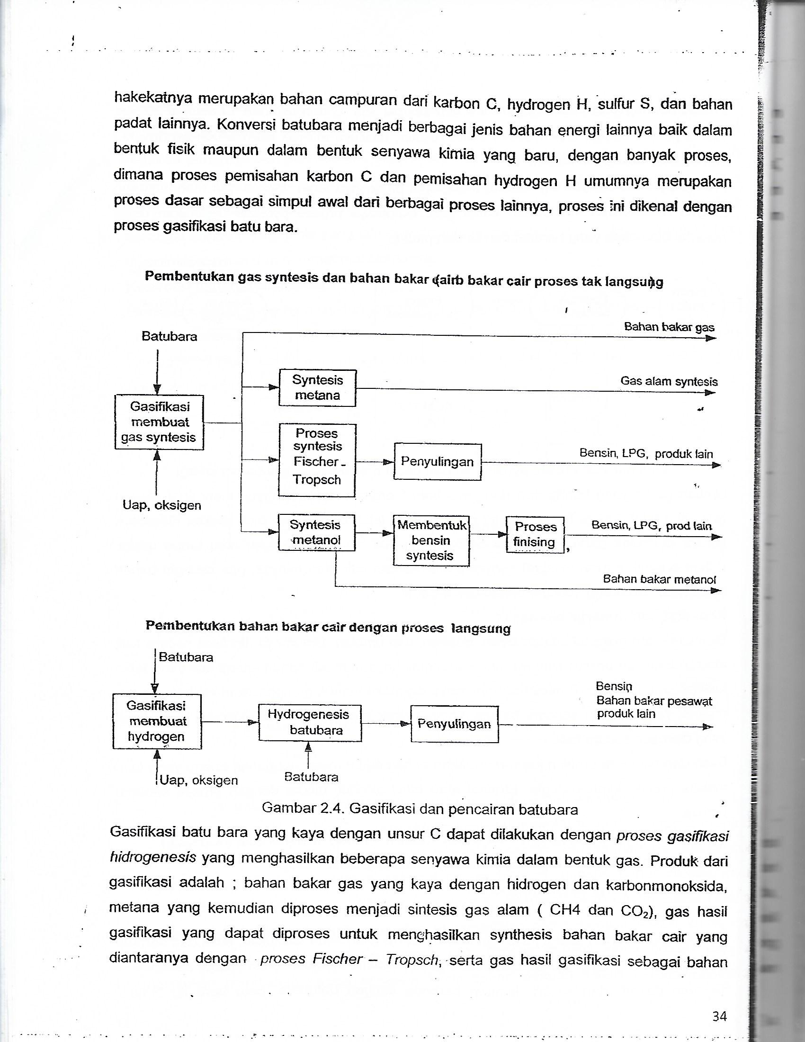
Gasifikasi batubara yang kaya dengan unsur C dapat dilakukan dengan proses gasifikasi hidrogenesis yang menghasilan beberapa senyawa kimia dalam fasa gas. PRoduk dari gasifikasi adalah : bahan bakar gas yang kaya dengan hydrogen dan karbonmonoksida, metana yang kemudian diproses menjadi sintesis gas alam (CH₄ dan CO₂), gas hasil gasifikasi yang dapat diproses untuk menghasilkan synthesis bahan bakar cair yang diantaranya dengan proses Fischer – Tropsch, serta gas hasil gasifikasi sebagai bahan pembuatan methanol cair. Bahan bakar cair yang diperleh melalui proses awal gasifikasi batubara dikenal sebagai proses tak-langsung.
Adapun proses gasifikasi dari model proses gasifikasi hidrogenesis sebagai berikut :
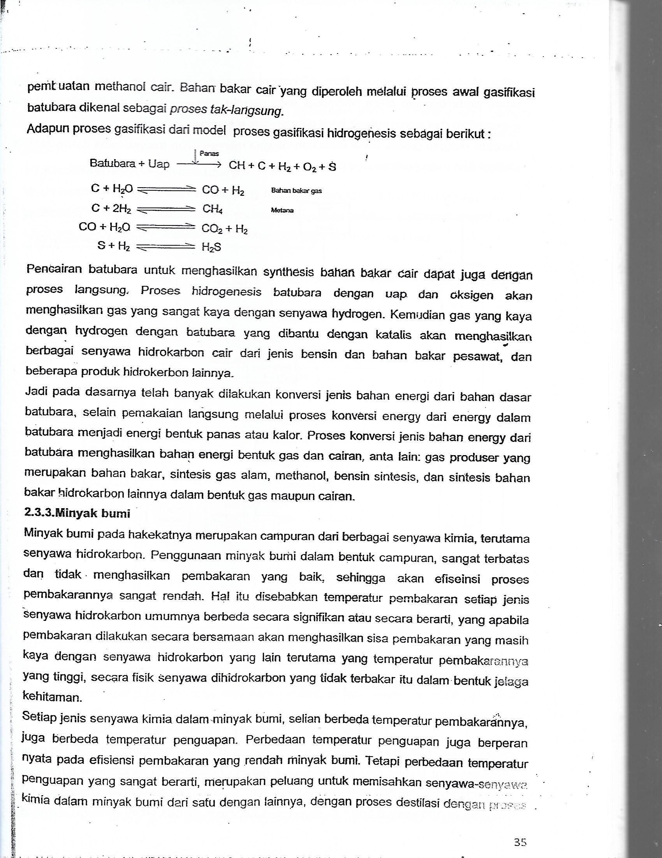

Pencairan batubara untuk menghasilkan synthesis baan bakar cair dapat juga dengan proses langsung. Proses hidrogenesis batubara dengan uap dan oksigen akan menghasilkan gas yang kaya dengan senyawa hydrogen. Kemudian gas yang kaya dengan hydrogen dengan batubara yang dibantu dengan katalis akan menghasilkan berbagai senyawa hidrokarbon cair dari jenis bensin dan bahan bakar pesawat, dan beberapa produk hidrokarbon lainnya.
Jadi pada dasarnya telah banyak dilakukan konversi jenis ahan energi dari bahan dasar batubara selain pemakaian langsung melalui proses konversi energi dari energi dalam batubara menjadi energi bentuk panas atau kalor. Proses konversi jenis bahan energi dari batubara menghasilkan bahan energi bentuk gas dan cairan, antara lain : gas produser yang merupakan bahan bakar, sinteis gas alam, methanol, bensin sintesis, dan sintesis bahan bakar hidrokarbon lainnya dalam bentuk cairan maupun gas.
2.3.3.Minyak bumi
Minyak bumi pada hakekatnya merupakan campuran dari berbagai senyawa kimia, terutama senyawa hidrokarbon CnHm. Penggunaan minyak bumi dalam bentuk campuran, sangat terbatas dan tidak menghasilkan pembakaran yang optiml, sehingga efisiensi proses pembkaran sanga rendah. Hal ini disebabkan temperature pembakaran setiap jenis senyawa hidrokarbon umumnya bebeda secara signifikan atau secara berarti, yang apabila pembakarn dilakukan secara besamaan akan menghasilkan sisa pembakaran yang masih kaya dengan hidrokarbon yang lain terutama yang temperature pembakarannya yang tinggi, secara fisik senyawa hidrokarbon yang tidak terbakar itu dalam bentuk jelaga kehitaman.
Setiap jenis senyawa kimia dalam minyak bumi, selain berbeda temperatur pembakarannya, juga berbeda temperatur penguapan. Perbedaan emperatur penguapan juga berperan nyata pada efisiensi pembakaran yang rendah minyak bumi. Tetapi perbedaan temperatur penguapan, merupakan peluang untuk memisahkan senyawa-senyawa kimia dalam minyak bumi dari satu dengan lainnya, dengan poses destilasi dengan proses fisika. Model destilasi proses fisika dengan pemanasan minyak bumi tanpa oksigen atau udara tekanan biasa, maka satu persatu senyawa kimia dalam minyak bumi lepas dari cairan minyak bumi dengan menguap. Proses distilasi fisika dengan memanaskan minyak bumi dalam reaktor secara kedap udara

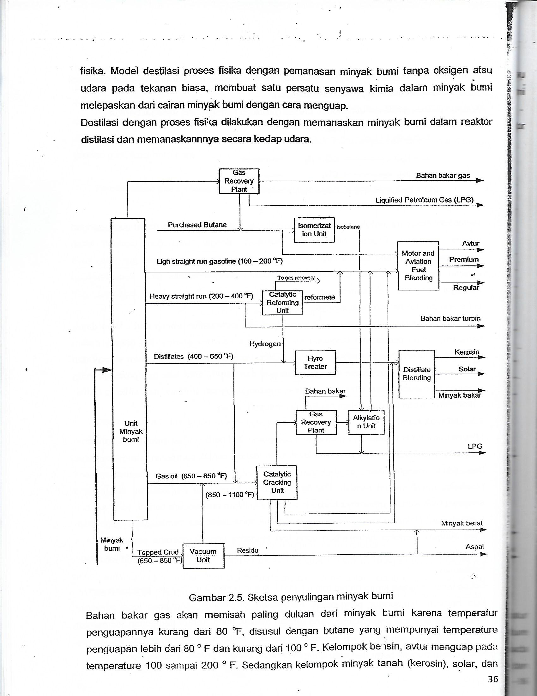

Bahan bakar gas akan memisah paling duluan dari minyak bumi karena temperature penguapannya kurang dari 80 ºF, disusul dengan butane yang mempunyai temperature penguapan lebih dari 80 ºF dan kurang dari 100 ºF. Kelompok bensin, avtur menguap pada temperatur 100 sampai 200 ºF. Sedangkan kelompok minyak tanah (kerosin), solar, dan minyak bakar lepas dari minyak bumi pad ate,peratur 400 sampai 650 ºF. Selanjutnya kelompok minyak pelumas dan minyak berat dipisahkan pada temperature 650 sampai dengan 850 ºF. Fraksi terakhir adalhresidu, yang merupakan bahan pembuatan aspal dan parapin.

2.4.Klasifikasi Mesin Konversi Energi
Mesin konversi energi adalah system yang mengubah suatu energi ke energi yang lain (terutama jenis energi). Pada umumnya kalasifika utama adalah : kelompok mesin kalor, kelompok mesin fluida, klompok mesn konvesi khusus yang khas.

Gambar 2.6 Klasifikasi mesin konversi energi

Kelompok mesin kalor, adaah mesin konversi energi yang berfungsi mengubah energi bentuk panas menjadi energi bentuk kerja atau energi dalam atau energi mekani suatu fluida. Mesn kalor dapat dikelompokkan menjadi : mesin pemakaran dalam, ketel uap, dan turbin uap. Mesin pembakaran dalam adalah mesin konversi energi yang proses konversi energi yang proses konversi energi dalam menjadi panas atau proses pembakaran langsung di dalam sistem yang menghasilkan output energi bentuk kerja., khususnya kerja poros. Kemudian mesin pembakaran dalam terbagi atas dua jenis, yaitu mesin silinder-torak dan sistem turbin gas. Ketel uap adalah mesin konversi energi yang berfungsi mengkonversi energi dalam bahan bakar menjadi energi fluida, baik energi internal fluida (u dan pv) maupun energi eksternal (potensial dan kinetis).
Kelompok mesin fluida, adalah mesin konversi energi yang berfungsi mengubah energi fluida dan energi lingkungannya secara seimbang melalui suatu fluida kerja yang umumnya berupa cairan. Mesin fluida dapat dikeompokkan menjadi mesin kerja dan mesin tenaga. Mesin kerja adalah mesin yang berfungsi meningkatkan energi fluida kerja dengan memanfaatkan energi bentuk kerja dari luar mesin. Pompa dan kompresor adalah tipikal dari suatu mesin kerja. Mesin tenaga , adalah mesin yang berfungsi mengubah energi fluida menjadi energi bentuk kerja, umumnya kerja poros. Turbin air merupakan tipikal dari mesin tenaga. Pada umumnya yang termasuk kelompok mesin fluida adalah : pompa, kompresor, turbin air, dan sistem pendingin.
Kelompok sistem konversi khusus atau sering juga disebut sistem konversi khas, adalah sistem konversi energi yang dikembangkan untuk mengubah jenis energi yang terdapat dalam suatu sumberdaya energi menjadi energi jenis lain, umumnya energi bentuk kerja atau energi listrik. Sistem-sistem konversi yang termasuk kelompok ini adalah : system konversi pemanfaatanenergi surya secara langsung, system konversi energi yang memanfaatkan energi laut atau gelombang samudra menjadi energi jenis lain, system konversi energi yang memanfaatkan energi panas bmi yang dikonversi menjadi energi bentuk kerja atau energi listrik, dan sistem konversi yang memanfaatkan energi angin

